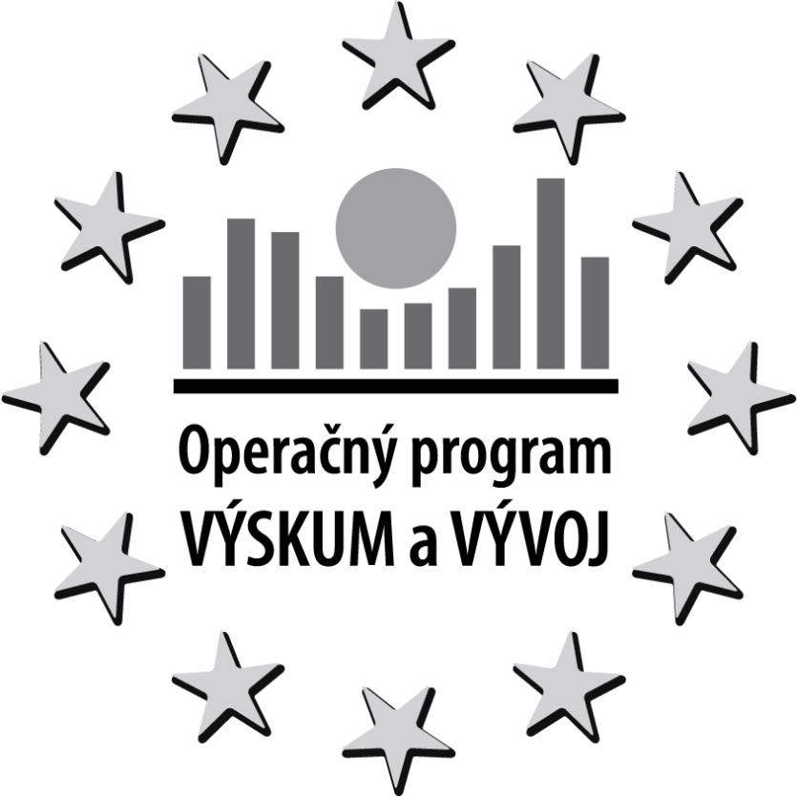 | Kód výzvy: | OPVaV-2008/2.2/01-SORO | 
 | ITMS kód Projektu: | 26220220037
 | Názov Projektu: | Technológia prípravy elektrotechnických ocelí s vysokou permeabilitou pre elektromotory s vyššou účinnosťou

ŽIADANKA NA OBSTARANIE TOVAROV A SLUŽIEB
Žiadateľ: (meno) |  | Kód položky rozpočtu: | Aktivita: |  | Č. žiadanky: - (vyplňuje sekretariát)  /
Požadovaný tovar alebo služba) |  |  |  |  |  | Množstvo: |  | Cena s DPH:
Celková cena predmetu obstarávania: | V cudzej mene: |  |  |  |  | € DPH
Adresa dodávateľa: |  |  |  |  |  | Dátum budúcej úhrady:
Stručné zdôvodnenie: Zdôvodnenie v prílohe (len ak nestačí tento priestor vo formulári)

Objednávku: žiadam odoslať prevezmem osobne  Prílohy: špecifikácia doklady o vykonaní VO |  |  |  | Dátum: |  |  | Podpis  žiadateľa:

Doplnkový zdroj financovania: |  | Suma:
Projekt: |  |  | €

Majetková charakteristika požadovaného tovaru alebo služby - (vyplňuje sekretariát)
DHM - (obstarávacia cena pod 1 700 €) | DNHM – ( SW a pod. v cene pod 2 400 € ) | Materiál | Služba

Údaje k metódam verejného obstarávania - (vyplňuje sekretariát)
Kód CPV: Názov CPV:
Určenie použitej metódy verejného obstarávania v zmysle zákona č. 25/2006 Z.z. o verejnom obstarávaní:
Zákazka: | Podlimitná | Podprahová | s nízkou hodnotou | vyňatá z aplikácie zákona

Nákup tovaru resp. zaobstaranie služby alebo práce, výšku kúpnej ceny a jej úhradu schvaľujú a žiadajú THS ústavov SAV v KE o vystavenie objednávky v zmysle vyššie uvedených údajov:
Podpis riaditeľa / vedúceho grantu:  Dátum: | Podpis riaditeľa ÚEF SAV Doc. RNDr. K. Flachbart, DrSc.  Dátum:

PREDBEŽNÁ FINANČNÁ KONTROLA v zmysle § 9 ods. 1) zákona 502/2001 Z. z
- Pripravovaná finančná operácia  je - nie je  v súlade s rozpočtom UEF SAV | Meno a priezvisko:  RNDr. S. Uličiansky | Dátum: | Podpis:
 | Meno a priezvisko: | Dátum: | Podpis:
- Pripravovaná finančná operácia  je - nie je  v súlade s rozpočtom UEF SAV na dva nasledujúce rozpočtové roky, ak sa výdavky na tento účel vynaložia aj počas nasledujúcich dvoch rozpočtových rokov | Meno a priezvisko:  RNDr. S. Uličiansky | Dátum: | Podpis:
 | Meno a priezvisko: | Dátum: | Podpis:

Č. žiadanky: - (vyplňuje sekretariát)
/

PREDBEŽNÁ FINANČNÁ KONTROLA v zmysle § 9 ods. 1) zákona 502/2001 Z. z
c1) pripravované finančná operácia  je - nie je  v súlade s osobitnými predpismi ¹⁾:  Zákonom 523/2004 Z.z O rozpočto vých pravidlách verejnej správy | Meno a priezvisko:  RNDr. S. Uličiansky | Dátum: | Podpis:
 | Meno a priezvisko: | Dátum: | Podpis:
c2) pripravované finančná operácia  je - nie je  v súlade s osobitnými predpismi ¹⁾:  Zákonom 25/2006 Z.z o verejnom obstarávaní a o zmene a doplnení niektorých zákonov | Meno a priezvisko:  RNDr. S. Uličiansky | Dátum: | Podpis:
 | Meno a priezvisko: | Dátum: | Podpis:
c3) pripravované finančná operácia  je – nie je  v súlade s osobitnými predpismi ¹⁾:  Zákon 283/2002 Z.z. o cestovných náhradách | Meno a priezvisko:  RNDr. S. Uličiansky | Dátum: | Podpis:
 | Meno a priezvisko: | Dátum: | Podpis:
d) Pripravovaná finančná operácia  je – nie je  v súlade s medzinárodnými zmluvami, ktorými je Slovenská republika viazaná a na základe ktorých sa Slovenskej republike poskytujú prostriedky zo zahraničia ( ak relevantné) | Meno a priezvisko:  RNDr. S. Uličiansky | Dátum: | Podpis:
 | Meno a priezvisko: | Dátum: | Podpis:
e) Pripravovaná finančná operácia  je – nie je  v súlade s uzatvorenými zmluvami ^{13aa)}:  ( kúpna zmluva č. , objednávka č. , zmluva o NFP- ITMS č. a pod.) | Meno a priezvisko:  RNDr. S. Uličiansky | Dátum: | Podpis:
 | Meno a priezvisko: | Dátum: | Podpis:
f) ) Pripravovaná finančná operácia  je – nie je  v súlade s rozhodnutiami vydanými na základe osobitných predpisov ^{13ab)} (ak relevantné) : | Meno a priezvisko:  RNDr. S. Uličiansky | Dátum: | Podpis:
 | Meno a priezvisko: | Dátum: | Podpis:
g) Pripravovaná finančná operácia  je – nie je  v súlade s internými aktmi riadenia o hospodárení s verejnými prostriedkami (ak relevantné) : | Meno a priezvisko:  RNDr. S. Uličiansky | Dátum: | Podpis:
 | Meno a priezvisko: | Dátum: | Podpis:

PRIEBEŽNÁ FINANČNÁ KONTROLA v zmysle § 10 ods. 1) zákona 502/2001 Z. z.
- Úplnosť a preukázateľnosť účtovných alebo iných dokladov overil a súhlasí s výkonom finančnej operácie: | Meno a priezvisko: | Dátum: | Podpis:
- Súhrn skutočností podľa §9 ods. 1 zákona č. 502/2011 Z.z. overil a súhlasí s vykonaním finančnej operácie: | Meno a priezvisko: | Dátum: | Podpis:
- Vykonanie predbežnej finančnej kontroly overil a súhlasí s vykonaním finančnej operácie: | Meno a priezvisko: | Dátum: | Podpis:

Prieskum trhu pri zákazke s nízkou hodnotou

Predmet zákazky: CPV (spoločný slovník obstarávania): Spôsob vykonania prieskumu:

Uchádzači
Por.č. | Dodávateľ  (obchodné meno, adresa sídla alebo miesta podnikania) | Cena | Kontaktná osoba  číslo telefón | Dátum a poznámka
1.
2.
3.

Vybraný dodávateľ:

Zdôvodnenie výberu (ak nebola vybraná najnižšia cena):

Obstarávacia cena:

Doklady, ak sa požadovali, napr. doklad o oprávnení podnikať:

Spôsob vzniku záväzku:
- na základe zmluvy a následnej fakturácie
- na základe písomnej objednávky a následnej fakturácie

Vyhlasujem, že v súvislosti s týmto prieskumom spĺňam zákonné podmienky nestrannosti a dôvernosti

zodpovedný zamestnanec: meno, priezvisko a funkcia, podpis

............................................................................................................ .....................................................

